Муниципальное образовательное бюджетное учреждение
Центр развития ребенка детский сад «Радуга»
МР Уфимский район д. Николаевка

Семинар-практикум
гармонизации детско-родительских отношений

Наши пальчики источник, творческой мысли.

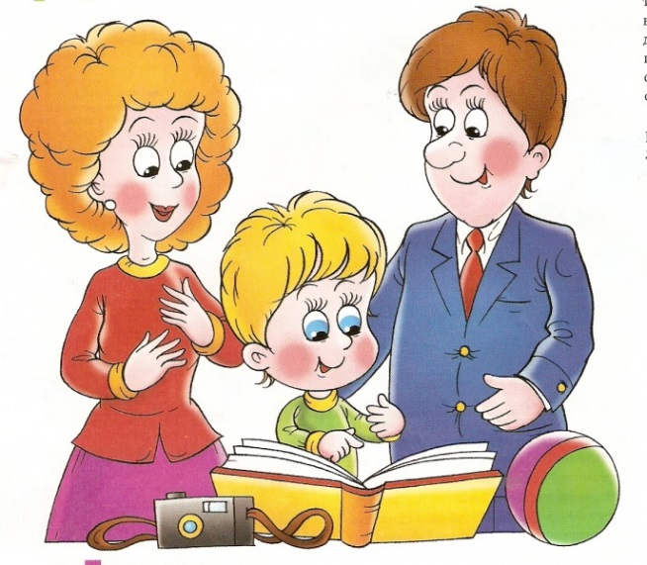

Учитель-логопед: Горбунова Т.А.
Педагог-психолог: Капельман О.Ю.

Февраль 2016 г.

Цель. показать важность работы по развитию мелкой моторики;
обозначить взаимосвязь мелкой моторики рук и речи детей;
научить родителей играм и упражнениям по развитию мелкой моторики.
Задачи:
- сформировать у родителей представления об особенностях развития мелкой моторики рук и становлением речи у детей, о роли развития мелкой моторики в коррекции речевых нарушений у детей;
- предоставить родителям практические рекомендации по использованию игр и упражнений, направленных на развитие мелкой моторики рук; - упражнять родителей в умении самостоятельно подбирать игры и упражнения для развития мелкой моторики рук.

ХОД:
Педагог-психолог: Здравствуйте, мы рады видеть Вас!
Приветствие «Эхо»
Цель: настроить детей и родителей друг на друга, дать каждому почувствовать себя в центре внимания.
Тот, кто стоит с права от меня, называет своё имя и прохлопывает его в ладоши, вот так….А мы дружно, как эхо повторяем за ним. Вот мы с вами и познакомились.

Логопед: Как сказал В.А.Сухомлинский: «Чем больше мастерства в детской руке, тем умнее ребенок». Мелкая моторика и точное артикулирование звуков находятся в прямой зависимости. Чем выше двигательная активность, тем лучше развита речь.
Не случайно, в языке так много выражений, связанных с руками. (родители поочереди читают вывешенные слова)
«Мастер на все руки», «Золотые руки», «Положа руку на сердце», «Рукой подать», «Руками разведу», «Руки опускаются», «Обеими руками «за», «Своя рука-владыка», «Чужими руками жар загребать», «Руки не оттуда растут», «Работать не покладая рук», «Как рукой сняло» и др.

Педагог-психолог: Начало развитию мышления дает рука.
Если ребенок трогает какой-либо предмет, то мышцы и кожа рук в это время «учат» глаза и мозг видеть, осязать, различать, запоминать.
Как же рука изучает, обследует предметы?
➢ Прикосновение позволяет убедиться в наличии предмета, его температуре, влажности и т.д.
➢ Постукивание дает возможность получить информацию о свойствах материалов.
➢ Взятие в руки помогает обнаружить многие интересные свойства предметов: вес, особенности поверхности, формы и т.д.
➢ Надавливание дает возможность определить, мягкий предмет или твердый, из какого материала сделан.
➢ Ощупывание (обхват, потирание, поглаживание, круговые и мнущие движения) мелких и сыпучих предметов учит ребенка ощущать прикосновение ладони или пальцев.
На основе таких «обследовательских» движений рук создано много известных игр: «Чудесный мешочек»

Логопед: «Угадай на ощупь», «Найди такой же.

Педагог-психолог: Эффективно использовать при развитии мелкой моторики «пальчиковые игры».
«Жили у бабуси»
Жили у бабуси (дети показывают платок и гладят под подбородком тыльной стороной ладони)
Два веселых гуся (пальчиками изображают гуся)
Один серый, другой белый
Два веселых гуся (движения кистями рук вперед)
Мыли гуси лапки,
Лапки у канавки (постукивание ладошками по столу)
Ой, кричит бабуся
Ой, пропали гуси (сжимаем пальчики в кулачок, постукивание по груди)
Выходили гуси
Кланялись бабусе.

Логопед: Игры с карандашом, крупой, бусами, орехами оказывают прекрасное тонизирующее и оздоравливающее действие.
Массаж горохом
Мы тесто месили, мы тесто месили:
Нас тщательно всё промесить попросили.
Но сколько не месим и сколько ни мнём,
Комочки опять и опять достаём.

Карандаш
Карандаш в руках катаю (Катание карандаша между пальцами)
Между пальчиков верчу.
Непременно каждый пальчик
Быть послушным научу.

Психолог: Бусинки – горошинки
Покатаю я в руках (Катание разного количества бусин между ладонями)
Бусинки, горошинки.
Станьте ловкими скорей,
Пальчики, ладошки

Психолог: А сейчас предлагаю присесть на ковер и сделать массаж пальчиков. Массажёр «Травка» под музыку.

Логопед: А также массаж пальчиков можно сделать резиновым мячом, су-джок, зубными щетками. Мамы возьмут в руки зубную щетку и сделают массаж своему ребенку.

Психолог: Нам очень приятны прикосновения к друг другу , предлагаю игру «Разные животные» присядем на стульчики напротив друг друга.

Логопед: Приглашаем за столы. Спички, счетные палочки, прищепки, пуговицы могут стать вашими помощниками. Нехитрые задания помогут ребенку развить внимание, воображение.
Игра «Выложи такую же фигуру» (с счетными палочками)
Игра «Чего не хватает?» (с прищепками) с детьми

Психолог: «Собери бусы» - разминка (пуговичный бассейн)
Опустить пальчики в пуговичный бассейн и начинаем перебирать пальчиками пуговицы…
Игровая ситуация «Маша в гости собиралась…»
Маша в гости собиралась,
Маша в платье наряжалась,
Туфли новые надела, долго в зеркало глядела.
Причесалась не спеша, до чего же хороша!
Бусы новые надела, застегнула неумело,
Разбежались бусы вскачь, тише, Машенька, не плачь!

Логопед: Предлагаем игры для развития мелкой моторики с платочками и фольгой. (Каждый участник берет носовой платок за уголок и пытается вобрать его в кулак, не помогая второй рукой. )
игра «Проглот»
У меня живет проглот -
Весь платок он скушал, вот!
Сразу стало у проглота
Брюхо, как у бегемота!

Психолог: Игры с песком одно из самых любимых занятий детей. Ребята, вам нравится играть с песком? Сейчас мы с вами сделаем несколько упражнений «Следы на дорожке», «Волшебный холмик», «Высокий заборчик», «Необыкновенные следы»

Логопед: О пальчиках очень много можно говорить, делать, развивать. Сегодня мы вам много показали игр, упражнений и предлагаем вам дома с детьми придумывать разнообразные игры для развития пальчиков и вы сами получите огромное удовольствие, а упражнения помогут нашим детям подготовиться к школе.

Психолог: И заканчивая нашу встречу предлагаем нарисовать детям на ладошке веселого человечка. А сейчас возьмите кисточку упражнение «Вышла кисточка гулять»
Вышла кисточка гулять (по ладошке)
Раз, два, три, четыре, пять(разжимаем пальчики)
Вышли пальчики гулять(от основания пальцев проводим кисточкой к подушечкам пальчиков)
Раз, два, три, четыре, пять
И решили рисовать.(рисуем гуашью)

И мы говорим вам «До свидания, до новых встреч!»

